Gutschein Nr.: XXXXX

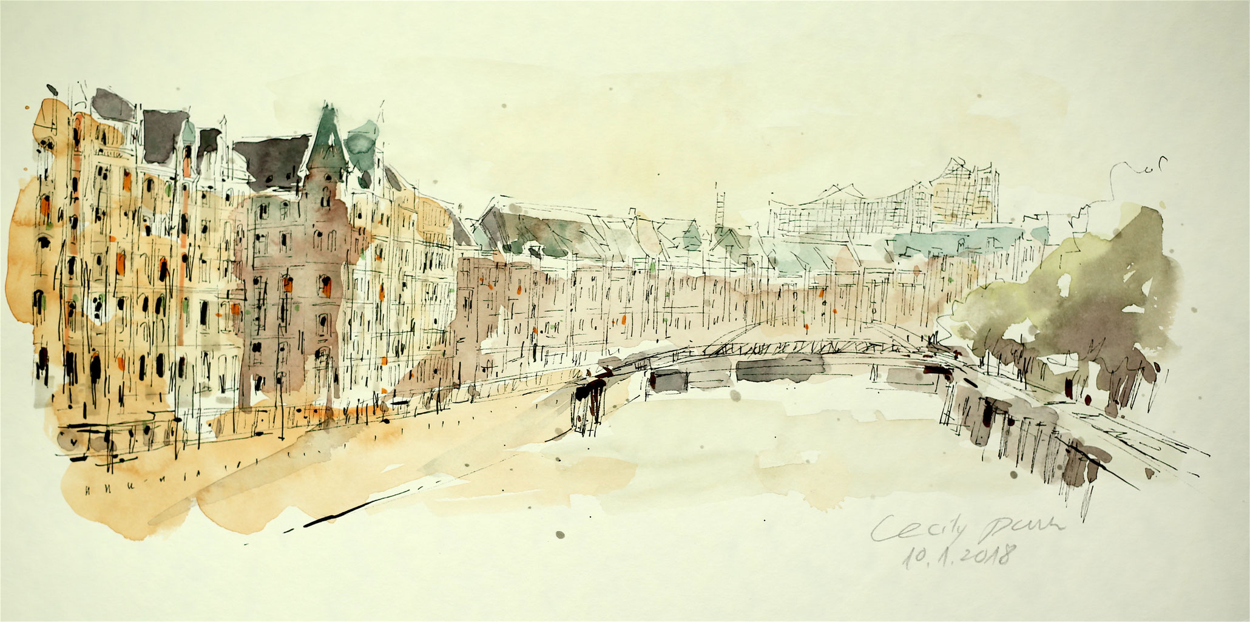
Gutschein Jugendkurs

Mit diesem Gutschein
können Sie am Jugendkurs 10 x samstags 14:00-18:00
in der Kunstschule Düsseldorf teilnehmen.
Terminen: 9. Juni / 16. Juni / 23. Juni / 30. Juni / 7. Juli/ 14. Juni / 21. Juli / 28. Juli.
Fehlterminen: direkt am Ende des Kurses ohne Unterbrechnung ersetzt.

Ausgestellt
von Cecily Park, am 7.4.2018

Kunstschule Düsseldorf
Reisholzer Werftstr. 73 40589 Düsseldorf
www.kunstschuleduesseldorf.de
E-Mail: parkcecily@googlemail.com
Tel.: 02114955591

Der Gutschein ist ab Ausstellungsdatum für 1 Jahr gültig.
Beim Wünsch nach anderen Terminen teilen Sie mir bitte 3 Wochen vor dem Beginn des Kurses schriftlich mit.

........................................................................Schneiden im 1. Kurstermin................................................................

Gutschein Nr.: XXXXXXX
Cecily Park
Kunstschule Düsseldorf
Reisholzer Werftstr. 73
40589 Düsseldorf
Teil.: 02114955591

